MODEL CERERE ELIBERARE NUME DE UTILIZATOR ŞI PAROLA ZILIERI I.T.M. BIHOR
Durata de completare: aprox. 10 min
Modalitate de completare: olograf sau prin sisteme de tehnoredactare
Motivul cererii: eliberare nume de utilizator şi parolă conform Ordin Nr.1140/13.07.2020
Modalitatea de transmitere: prin completare la sediul institutiei sau prin fax la nr 0259407440 sau prin posta electronică: itmbihor@itmbihor.ro sau prin poştă la adresa: Inspectoratul Teritorial de Muncă Bihor, Oradea, str. Armatei Române, nr. 1/B, Cod poştal 410087
ANTET BENEFICIAR DE LUCRĂRI
Nr. .........../............
CERERE
Către Inspectoratul Teritorial de Muncă Bihor
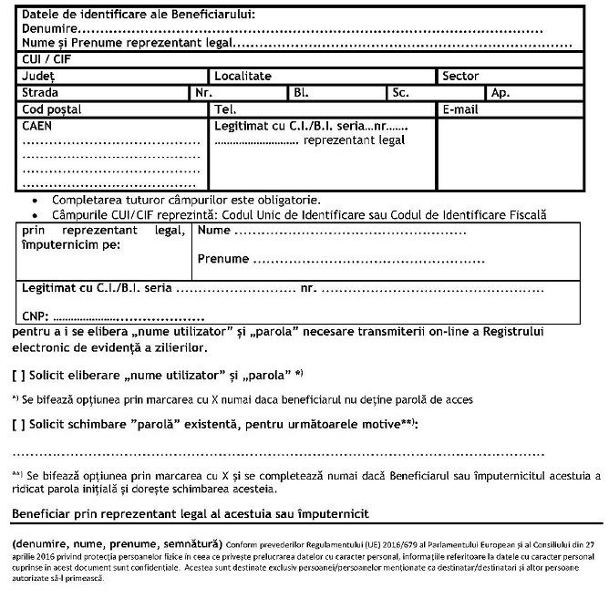
Denumire, nume, prenume, semnatura ____________________________________________________

